微信缴费使用说明
通过微信方式缴费，因发票内容中数量栏仅显示会议费的数量（数量为1），请尽量一人一单，以免带来报销麻烦等问题。
第一步：微信公众号搜索“物理所财务处”
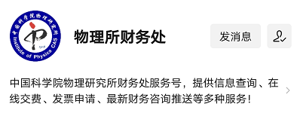

第二步：点击“业务办理”按钮
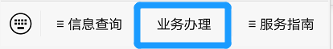

第三步：在弹出的界面中点击“会议费”
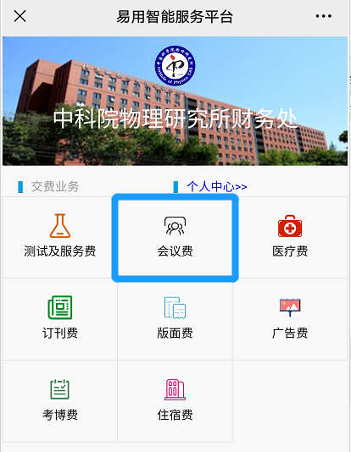

第四步：选择报名“第八届新型太阳能材料科学与技术学术研讨会”
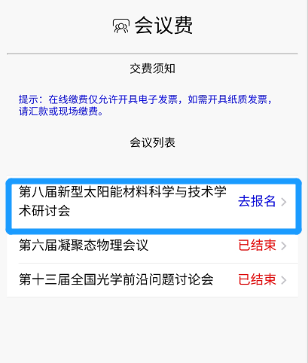

第五步：填写报名信息
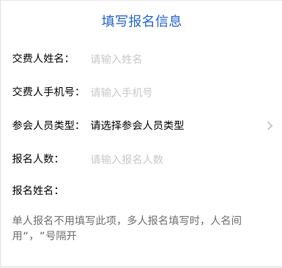

第六步：填写发票信息（发票信息请务必核实，提交后不可更改）
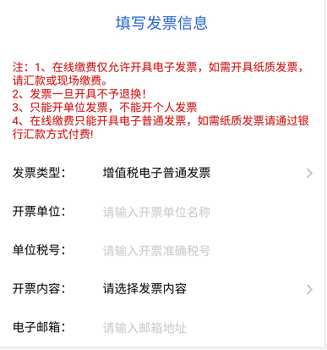

注意：
1. 微信缴费到账时间约为2-3天，到账后会邮件告知注册成功；
2. 发票信息收到后，在一周内会开出，发送到登记的邮箱中，请注意查收。

